Uma oração a Nossa Senhora de Czestochowa
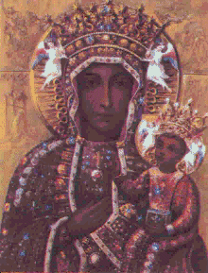

Ó Maria, Querida Nossa Senhora de Czestochowa, olhe graciosamente para seus filhos neste mundo conturbado e pecador. Abrace todos nós com amor e proteção maternal. Proteja nossos jovens dos caminhos ímpios; ajude aos nossos queridos que envelheceram e se preparam para sua viagem sem volta .Seja um escudo dos abortos indefesos e seja a nossa força contra todo o pecado. Poupe seus filhos de todo o ódio, da discriminação e da Guerra. Encha nossos corações, nossos lares e nosso mundo com a paz e o amor que vem de Seu filho, a quem tão ternamente abraço. Ó Rainha e Mãe, seja nosso conforto e força!
Em nome de Jesus , nós rezamos.
Amém.

